哈尔滨工业大学计算机科学与技术学院
实验报告

课程名称： 数据结构与算法
课程类型： 必修
实验项目名称： 线性结构及其应用
实验题目： 线性表的链式存储结构与应用

班级： 1503105
学号： 1150310513
姓名： 闫纪良

设计成绩 | 报告成绩 | 指导老师
 |  | 张岩

- 实验目的
熟练使用指针，熟悉链表及其操作；利用链表解决实际问题。
- 实验要求及实验环境
实验要求：
以链表存储一元多项式，在此基础上完成对多项式的代数操作。
1.能够输入多项式（可以按各项的任意输入顺序，建立按指数降幂排列的多项式）和输出多项式（按指数降幂排列）,以文件形式输入和输出，并显示。
2.能够计算多项式在某一点x=x0的值，其中x0是一个浮点型常量，返回结果为浮点数。
3.能够给出计算两个多项式加法、减法、乘法和除法运算的结果多项式，除法运算的结果包括商多项式和余数多项式。
4.要求尽量减少乘法和除法运算中间结果的空间占用和结点频繁的分配与回收操作。（提示：利用循环链表结构和可用空间表的思想，把循环链表表示的多项式返还给可用空间表，从而解决上述问题）。

实验环境：
系统开发平台为 Windows 10，程序设计语言为c++ ，程序运行环境为Visual Studio 2015

- 设计思想（本程序中的用到的所有数据类型的定义，主程序的流程图及各程序模块之间的调用关系）
数据结构描述
1.逻辑设计
多项式存储在链式结构中，多项式头结点与操作函数封装在PolyLink 类中。每个结点包含系数，幂次，与后继元素，按幂次从大到小排列。
2.物理设计
线性表的链式存储结构
struct PolyNode
{
float coef;
int exp;
PolyNode * next;
};
class PolyLink
{
public:
PolyLink() { head = new PolyNode;
head->next = NULL; //建立多项式
}
~PolyLink() { ClearLink(); delete head; } //清空多项式
void SortLink(); //降幂排序
float CalLink(float x); //定点求值
int InsertNode(PolyNode& node); // 插入函数
PolyLink & AddLink(PolyLink &L1); //+
PolyLink & SubLink(PolyLink &L); //-
PolyLink & MulLink(PolyLink &L); //*
PolyLink & DivLink(PolyLink &L,PolyLink &T); // /
void AddThisLink(PolyLink &L); //多项式相加到加项中
void ShowLink(); // 控制台输出
void ClearLink(); //清空

PolyNode *head; //头结点
};

主程序流程图：
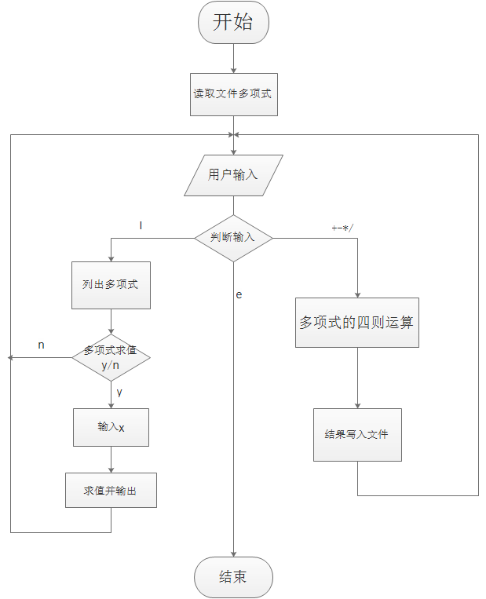

各程序模块调用关系：
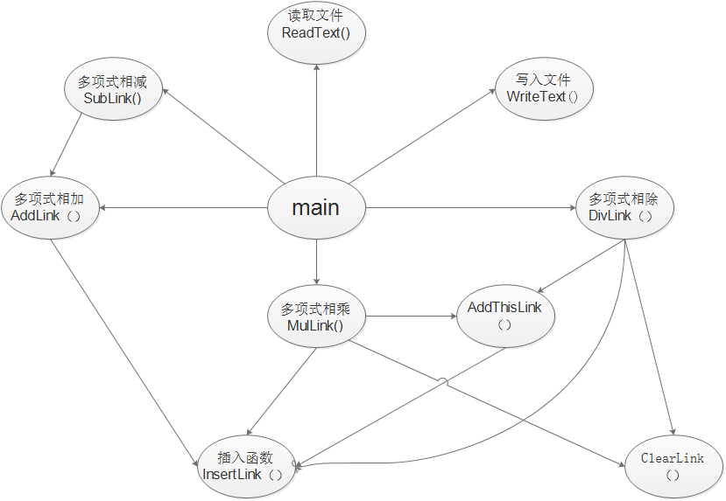

- 测试结果
多项式1：2x^4-2x^5-4x^6+1x^2
多项式2：3x^2+2x^1
x=2: y1=-284
Y2=16
相加结果：-4.00x^6 -2.00x^5 +2.00x^4 +4.00x^2 +2.00x^1
相减结果：-4.00x^6 -2.00x^5 +2.00x^4 -2.00x^2 -2.00x^1
相乘结果：-12.00x^8 -14.00x^7 +2.00x^6 +4.00x^5 +3.00x^4 +2.00x^3
相除商：-1.33x^4 +0.22x^3 +0.52x^2 -0.35x^1 +0.56x^0
相除余项：-1.13x^1

- 系统不足与经验体会
本次实验实现了一元多项式的四则运算，程序可以正确计算结果。但不足之处很多。
1.在计算乘法和除法多项式时，并没对频繁的结点申请与回收按照可用表的思想解决这个问题。
2. 一些函数中相同功能的代码段重复出现，未能处理为函数调用。
3. 文件读取只能按照固定格式读取，主函数实现较为草率，交互性差。
本次实验收获良多。在程序设计时，最好在一开始进行大致流程设计，减少编码过程中的思路重构，代码改写。在程序的算法实现上多花心思，更好的减少空间占用和时间复杂度。尽量减少重复代码，写成函数。注意一些变量命名。

- 附录：源代码（带注释）

//数据结构实验1，链表实现多项式的四则运算
//2016.10.30

#include <iostream>
#include <math.h>
#include <stdio.h>
using namespace std;

//多项式结点
struct PolyNode
{
float coef;
int exp;
PolyNode * next;
};

//多项式类
class PolyLink
{
public:
PolyLink() { head = new PolyNode;
head->next = NULL; //建立多项式
}
~PolyLink() { ClearLink(); delete head; } //清空多项式

void SortLink(); //降幂排序
float CalLink(float x); //定点求值
int InsertNode(PolyNode& node); // 插入函数

PolyLink & AddLink(PolyLink &L1); //+
PolyLink & SubLink(PolyLink &L); //-
PolyLink & MulLink(PolyLink &L); //*
PolyLink & DivLink(PolyLink &L,PolyLink &T); // /
void AddThisLink(PolyLink &L); //多项式相加到加项中
void ShowLink(); // 控制台输出
void ClearLink(); //清空

PolyNode *head; //头结点
};

// 按降幂排序 ，选择排序
// 未交换节点位置，系数交换
void PolyLink::SortLink()
{
PolyNode *pNode = head->next;
float temp1;
int temp2;
while (pNode != NULL)
{
PolyNode *tNode = pNode->next;
while (tNode != NULL)
{
if (pNode->exp < tNode->exp)
{
temp1= pNode->coef;
temp2 = pNode->exp; //直接交换系数和幂次
pNode->coef = tNode->coef;
pNode->exp = tNode->exp;
tNode->coef = temp1;
tNode->exp = temp2;
}
tNode = tNode->next;

}
pNode = pNode->next;
}
}

//定点求值函数
float PolyLink::CalLink(float x)
{
float sum=0;
PolyNode *pNode = head->next;
while (pNode != NULL)
{
float a=pNode->coef;
int b=pNode->exp;
sum = sum + a* pow(x, b); //迭代求值
pNode = pNode->next;
}
return sum;
}

//插入函数
//按幂次插入到结点该在的位置，如果原来链表中有该幂次，系数相加
int PolyLink::InsertNode(PolyNode & node)
{
PolyNode * pNode = new PolyNode;
PolyNode *tNode = this->head;
pNode->exp = node.exp;
pNode->coef = node.coef;
pNode->next = NULL;
if (tNode->next == NULL)
{ //如果链表为空，插入到第一位
tNode->next = pNode;
return 1;
}
while (tNode->next != NULL)
{
if (tNode->next->exp < pNode->exp)
{
pNode->next = tNode->next;
tNode->next = pNode; //找到位置并插入
return 1;
}
if (tNode->next->exp == pNode->exp)
{
tNode->next->coef += pNode->coef; //同幂次直接相加
if (tNode->next->coef == 0)
{
pNode = tNode->next;
tNode->next = pNode->next; //相加为零，删除结点
delete pNode;
}
return 1;
}
tNode = tNode->next;
}
tNode->next = pNode;
return 1;
}

//多项式相加，返回新的链表，不改变原项

PolyLink& PolyLink::AddLink(PolyLink &L1)
{
PolyLink *resLink = new PolyLink; //存储结果多项式
PolyNode *pa = L1.head->next;
PolyNode *pb = this->head->next;
while (pa != NULL &&pb != NULL) //遍历相加
{
if (pa->exp > pb->exp)
{
resLink->InsertNode(*pa); //高幂次的先插入
pa = pa->next;
}
else if (pa->exp==pb->exp)
{
PolyNode *pNode = new PolyNode; //同幂次系数相加
pNode->coef = pa->coef + pb->coef;
pNode->exp = pa->exp;
pNode->next = NULL;
if (0 == pNode->coef) //相加系数为零，则不添加
{
pa = pa->next;
pb = pb->next;
delete pNode;
continue;
}
resLink->InsertNode(*pNode);
pa = pa->next;
pb = pb->next;
delete pNode;
}
else
{
resLink->InsertNode(*pb);
pb = pb->next;
}
}
while (pa != NULL) //将两项余项添加到结果多项式
{
resLink->InsertNode(*pa);
pa = pa->next;
}
while (pb != NULL)
{
resLink->InsertNode(*pb);
pb= pb->next;
}
return *resLink;
}

//多项式相减，返回新的多项式
PolyLink & PolyLink::SubLink(PolyLink &L)
{
PolyLink *resLink = new PolyLink; //存结果多项式
PolyNode *pa = this->head->next;
PolyNode *pb = L.head->next;

while (pb != NULL)
{
pb->coef = -pb->coef;
pb = pb->next; //将原加数系数取反
}

*resLink = this->AddLink(L); //调用加法运算

pb = L.head->next;
while (pb != NULL)
{
pb->coef = -pb->coef; //将原加数复原
pb = pb->next;
}

return *resLink;
}

//多项式相乘，返回新多项式
//第二项的每一项依次与前者相乘，再插入
PolyLink& PolyLink::MulLink(PolyLink &L)
{
PolyLink *resLink = new PolyLink; //存结构多项式
PolyLink *pLink = new PolyLink;
PolyNode *pNode = this->head->next;
PolyNode *tNode = L.head->next;
PolyNode *rNode = new PolyNode;
while (tNode != NULL)
{
pNode = this->head->next;
while (pNode != NULL) //第二个多项式依次与第一项相乘
{
rNode->coef = 0;
rNode->exp = 0;
rNode->coef = tNode->coef*pNode->coef;
rNode->exp = tNode->exp+pNode->exp;
rNode->next = NULL;
pLink->InsertNode(*rNode); //相乘结果加到中间链表
pNode = pNode->next;
}

resLink->AddThisLink(*pLink); //将每项多项式加到结果多项式中
pLink->ClearLink(); //清空中间多项式
tNode =tNode->next;

}
delete pLink;
delete rNode;
return *resLink;
}

//多项式相加，不返回新链表，返回到当前多项式中
void PolyLink::AddThisLink(PolyLink&L)
{
PolyNode *pb = L.head->next;
PolyNode *pa = this->head;
PolyNode *pNode = NULL;
while (pa->next != NULL &&pb != NULL) //两项同时遍历
{
if (pa->next->exp >pb->exp)
{ pa = pa->next;
}
else if (pa->next->exp == pb->exp)
{
pa->next->coef =pa->next->coef+pb->coef; //相加系数为零，跳过
if (0 == pa->next->coef)
{
pNode = pa->next;
pa->next = pNode->next;
pb = pb->next;
delete pNode;
continue;
}
pa = pa->next;
pb = pb->next;
}
else
{
this->InsertNode(*pb);
pb = pb->next;
}
}
while (pb != NULL)
{
this->InsertNode(*pb);
pb = pb->next;
}
}

//多项式相除，商与余项返回新链表
PolyLink & PolyLink::DivLink(PolyLink &L,PolyLink&T)
{
PolyLink *resLink = new PolyLink;
PolyNode *pNode = this->head->next;
PolyNode *rNode = L.head->next;
PolyNode *tNode = new PolyNode;
PolyLink *mLink = new PolyLink;
PolyNode *nNode = new PolyNode;

while (pNode != NULL)
{
mLink->InsertNode(*pNode);
pNode = pNode->next; //将除数项copy到中间多项式
}

pNode = mLink->head->next;
while(pNode!=NULL) //被除项依次与除数项第一项相除
{

rNode = L.head->next;
tNode->coef = pNode->coef / rNode->coef;
tNode->exp = pNode->exp - rNode->exp;
if (tNode->exp < 0)
break; //待到中间项第一项幂次小于除数项第一项，结束除法
tNode->next = NULL;
resLink->InsertNode(*tNode);
T.ClearLink();
while (rNode != NULL) //将相除结果与除数多项式相乘，得到中间项
{
nNode->coef = -(rNode->coef*tNode->coef);
nNode->exp = tNode->exp + rNode->exp;
nNode->next = NULL;
T.InsertNode(*nNode);
rNode = rNode->next;
}

mLink->AddThisLink(T); //将中间项与原项作差
pNode =mLink->head->next;
}

T = *mLink;
delete tNode;
delete nNode;
return *resLink;
}

//多项式输出到控制台
void PolyLink::ShowLink()
{
PolyNode *pNode = head->next;
while (pNode != NULL)
{
cout << pNode->coef << "x^" << pNode->exp;
pNode = pNode->next;
if (pNode == NULL)
continue;
if (pNode->coef > 0)
cout << "+";
}
cout << endl;

}

//清空链表，保留头节点
void PolyLink::ClearLink()
{
PolyNode *pNode = head->next;
while (NULL != head->next)
{
pNode = head->next;
head->next = pNode->next;
delete pNode;
}
}

//从文件读取多项式
void ReadText(PolyLink &L,PolyLink &S)
{
FILE *fp;
if ((fp = fopen("text.txt", "r")) == NULL)
{
cerr << "The file can not be open" << endl;
exit(1);
}
PolyNode *pNode = new PolyNode;
char s = '`';
int flag=1;
int Flag= 1;
while (!feof(fp))
{
float coef;
int exp;
char a;
char b;
fscanf(fp, " %f %c %c %d", &coef, &a, &b, &exp);
pNode->coef =flag* coef;
pNode->exp = exp;
pNode->next = NULL;
flag=1;
if(Flag==0)
S.InsertNode(*pNode); //第二项多项式写入S中
else
L.InsertNode(*pNode); //第二项多项式写入L中
s=fgetc(fp);
if (s == '-') //标记系数正负
flag = -1;
if (s == '\n')
Flag = 0;
}
fclose(fp);
delete pNode;
}

//将结果多项式写入文件
void WriteText(PolyLink &L)
{
FILE *fp;
PolyNode *pNode =new PolyNode;

if ((fp = fopen("outtext.txt", "a")) == NULL)
{
cerr << "The file can not be open" << endl;
exit(1);
}
fputc('\n',fp );
pNode = L.head->next;
while (pNode != NULL)
{

fprintf(fp, "%.2fx^%d ", pNode->coef, pNode->exp);
pNode = pNode->next;
if (pNode == NULL)
continue;
if (pNode->coef > 0)
fputc('+',fp);

}
fclose(fp);
delete pNode;

}
int main()
{
PolyLink fir, sec,res,con;
char op;
float x,y;
cout << "welcome!" << endl;
cout << "l：查看文档中多项式" << endl << "e:退出" << endl
<< "+:多项式相加" << endl << "-:多项式相减" << endl
<< "*:多项式相乘" << endl << "/:多项式相除" << endl;

ReadText(fir, sec);
while(true)
{
cout << "请选择：";
cin >> op;
getchar();
switch (op)
{
case 'l':
fir.ShowLink();
sec.ShowLink();
cout << "多项式求值yes/no: y/n ";
cin >> op;
if (op == 'y')
{
cout <<endl<< "x=";
cin >> x;
y = fir.CalLink(x);
cout << "y1=" << y << endl;
y = sec.CalLink(x);
cout << "y2=" << y << endl;

}
break;

case '+':
res = fir.AddLink(sec);
WriteText(res);
break;
case '-':
res = fir.SubLink(sec);
WriteText(res);
break;
case '*':
res = fir.MulLink(sec);
WriteText(res);
break;
case '/':
res = fir.DivLink(sec,con);
;
WriteText(res);
WriteText(con);
break;
case 'e':
exit(0);
}
}

}

